**OBEC Mistrovice**

**Zastupitelstvo obce Mistrovice**

**Obecně závazná vyhláška obce Mistrovice,**

**kterou se vydává požární řád obce**

Zastupitelstvo obce Mistrovice se na svém zasedání konaném dne 7.9.2023 usneslo vydat na základě § 29 odst. 1 písm. o) bod 1 zákona č. 133/1985 Sb., o požární ochraně, ve znění pozdějších předpisů (dále jen „zákon o požární ochraně“), a v souladu s § 10 písm. d) a § 84 odst. 2 písm. h) zákona č. 128/2000 Sb., o obcích (obecní zřízení), ve znění pozdějších předpisů, tuto obecně závaznou vyhlášku (dále jen „vyhláška“):

**Čl. 1**

**Úvodní ustanovení**

Tato vyhláška upravuje organizaci a zásady zabezpečení požární ochrany v obci.

**Čl. 2**

**Vymezení činnosti osob pověřených zabezpečováním požární ochrany v obci**

(1) Ochrana životů, zdraví a majetku občanů před požáry, živelními pohromami a jinými

mimořádnými událostmi na území obce Mistrovice (dále jen „obec“) je zajištěna jednotkou sboru dobrovolných hasičů obce (dále jen „JSDH obce“) podle čl. 5 této vyhlášky a dále jednotkami požární ochrany uvedenými v příloze č. 1 této vyhlášky.

(2) K zabezpečení úkolů na úseku požární ochrany obec v samostatné působnosti pověřila velitele JSDH, který vykonává monitoring úrovně požární ochrany v obci, o níž předkládá zprávu starostovi minimálně jedenkrát za dvanáct měsíců

(3) K zabezpečení úkolů na úseku požární ochrany byly na základě usnesení zastupitelstva obce dále pověřeny tyto orgány obce:

a) zastupitelstvo obce - projednáním stavu požární ochrany v obci vždy po závažné mimořádné události mající vztah k požární ochraně v obci,

b) starosta - prováděním pravidelných kontrol dodržování předpisů požární ochrany obce, a to minimálně 1 x za 12 měsíců.

**Čl. 3**

**Podmínky požární bezpečnosti při činnostech a v objektech se zvýšeným nebezpečím vzniku požáru se zřetelem na místní situaci**

(1) Za činnosti, při kterých hrozí zvýšené nebezpečí vzniku požáru, se podle místních

podmínek považuje:

a) konání veřejnosti přístupných kulturních a sportovních akcí na veřejných prostranstvích, při nichž dochází k manipulaci s otevřeným ohněm a na něž se nevztahují povinnosti uvedené v § 6 zákona o požární ochraně ani v právním předpisu kraje[1] či obce[2] vydanému k zabezpečení požární ochrany při akcích, kterých se zúčastňuje větší počet osob.

Pořadatel akce je povinen konání akce nahlásit min. 2 pracovní dny před jejím započetím na Obecním úřadu Mistrovice a na operační středisko Hasičského záchranného sboru Pardubického kraje. Je-li pořadatelem právnická osoba či fyzická osoba podnikající, je její povinností zřídit preventivní požární hlídku[3].

(2) Za objekt se zvýšeným nebezpečím vzniku požáru se dle místních podmínek považuje:

a) tělocvična při konání akcí, kterých se účastní větší počet osob

Povinnosti pro zajištění požární ochrany při akcích, kterých se účastní větší počet osob, stanoví vyhláška k zabezpečení požární ochrany pro akce, kterých se zúčastňuje větší počet osob.

**Čl. 4**

**Způsob nepřetržitého zabezpečení požární ochrany v obci**

(1) Přijetí ohlášení požáru, živelní pohromy či jiné mimořádné události na území obce je

zabezpečeno systémem ohlašoven požárů uvedených v čl. 7.

(2) Ochrana životů, zdraví a majetku občanů před požáry, živelními pohromami a jinými

mimořádnými událostmi na území obce je zabezpečena jednotkami požární ochrany

uvedenými v čl. 5 a v příloze č. 1 vyhlášky.

**Čl. 5**

**Kategorie jednotky sboru dobrovolných hasičů obce, její početní stav a vybavení**

(1) Obec zřídila JSDH, jejíž kategorie, početní stav a vybavení jsou uvedeny

v příloze č. 2 vyhlášky.

(2) Členové JSDH obce se při vyhlášení požárního poplachu dostaví ve stanoveném čase

do požární zbrojnice v obci, anebo na jiné místo, stanovené velitelem jednotky.

**Čl. 6**

**Přehled o zdrojích vody pro hašení požárů a podmínky jejich trvalé použitelnosti**

(1) Vlastník nebo uživatel zdrojů vody pro hašení požárů je povinen tyto udržovat

v takovém stavu, aby bylo umožněno použití požární techniky a čerpání vody pro

hašení požárů[4].

(2) Zdroje vody pro hašení požárů stanoví kraj svým nařízením.

(3) Obec stanovuje jako zdroje vody pro hašení požárů vnější odběrní místa na hydrantové síti v obci, které jsou uvedeny v příloze č. 3 vyhlášky.

(4) Vlastníci nebo uživatelé zdrojů vody, které stanovila obec (čl. 6 odst. 3), jsou povinni

oznámit obci:

a) nejméně 30 dní před plánovaným termínem provádění prací na vodním zdroji, které mohou dočasně omezit jeho využitelnost pro čerpání vody k hašení požárů, a dále předpokládanou dobu těchto prací,

b) neprodleně vznik mimořádné události na vodním zdroji, která by znemožnila

jeho využití k čerpání vody pro hašení požárů.

**Čl. 7**

**Seznam ohlašoven požárů a dalších míst, odkud lze hlásit požár, a způsob jejich označení**

(1) Požáry budou hlášeny prostřednictvím tísňové linky 150 nebo 112 na ohlašovnu požárů, kterou je Krajské operační a informační středisko Hasičského záchranného sboru Pardubického kraje v Pardubicích. Použití těchto tele-fonních linek je bezplatné. Na tísňovou linku 112 je možno dovolat se i bez SIM karty a bez kreditu, pokud je na místě signál alespoň jednoho mobilního operátora bez ohledu na to, kterého služby využívá volající občan. Technologie linky 112 umožňuje identifikovat oblast, kde se volající nachází.

(2) Obec zřizuje místo, odkud lze hlásit požár a které je trvale označeno tabulkou „Zde hlaste požár” nebo symbolem telefonního čísla „150” či „112“:

Objekt Obecního úřadu Mistrovice č. p. 138

**Čl. 8**

**Způsob vyhlášení požárního poplachu v obci**

Vyhlášení požárního poplachu v obci se provádí:

a) signálem „POŽÁRNÍ POPLACH”, který je vyhlašován přerušovaným tónem

sirény po dobu jedné minuty (25 sec. tón – 10 sec. pauza – 25 sec. tón) nebo

b) v případě poruchy technických zařízení pro vyhlášení požárního poplachu se požární poplach v obci vyhlašuje na mobilní telefony členů JSDHO (zasláním SMS zprávy).

**Čl. 9**

**Seznam sil a prostředků jednotek požární ochrany**

Seznam sil a prostředků jednotek požární ochrany podle výpisu z požárního poplachového plánu Pardubického kraje je uveden v příloze č. 1 vyhlášky.

**Čl. 10**

**Zrušovací ustanovení**

Touto vyhláškou se ruší obecně závazná vyhláška, kterou se vydává požární řád obce, ze dne 16. března 2023.

**Čl. 11**

**Účinnost**

Tato vyhláška nabývá účinnosti počátkem patnáctého dne následujícího po dni jejího vyhlášení.

|  |  |
| --- | --- |
| Dr. Ing. Petr Mařík v. r.  starosta | Viktor Svoboda v. r.  místostarosta |

**Příloha č. 1 k obecně závazné vyhlášce, kterou se vydává požární řád**

Seznam sil a prostředků jednotek požární ochrany z požárního poplachového plánu Pardubického kraje

Obec Mistrovice

**1. Stupeň poplachu**

Stanice Žamberk

Letohrad

Jablonné nad Orlicí

Mistrovice

**2. Stupeň poplachu**

Líšnice

Dolní Čermná

Dolní Dobrouč

Žamberk

Stanice Ústí nad Orlicí

Mladkov

**3. Stupeň poplachu**

Klášterec nad Orlicí

Lichkov

Orlice - Letohrad

Stanice Králíky

Lukavice

**Příloha č. 2 k obecně závazné vyhlášce, kterou se vydává požární řád**

Požární technika a věcné prostředky požární ochrany

|  |  |  |  |
| --- | --- | --- | --- |
| Dislokace JPO | Kategorie JPO | Počet členů | Požární technika |
| JSDHO Mistrovice | JPO V | 4 + 13 | DA 9 , PS12 |

**Příloha č. 3 k obecně závazné vyhlášce, kterou se vydává požární řád**

A) Přehled zdrojů vody

* vnější odběrní místa na hydrantové síti v obci

B) Plánek obce s vyznačením zdrojů vody pro hašení požárů, čerpacích stanovišť

a směru příjezdu k nim

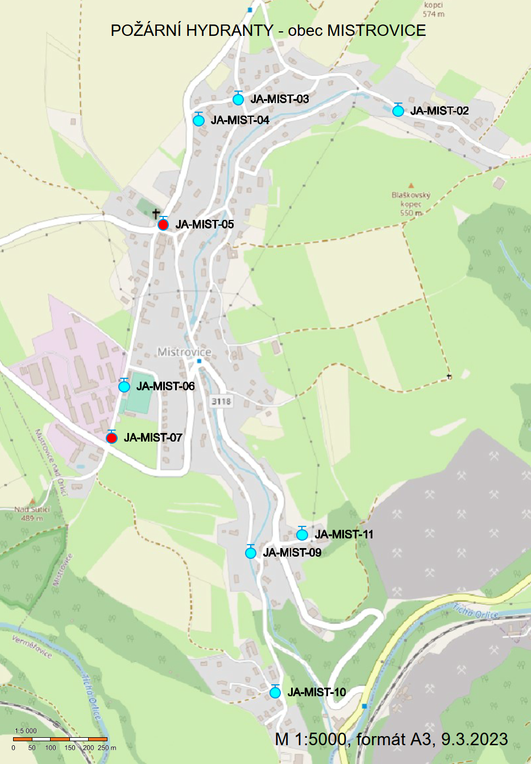

1. § 27 odst. 2 písm. b) bod 5 zákona o požární ochraně
2. § 29 odst. 1 písm. o) bod 2 zákona o požární ochraně
3. § 13 odst. 1 písm. b) zákona o požární ochraně
4. § 7 odst. 1 zákona o požární ochraně